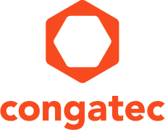

***【プレスリリース】***

2025年1月15日

報道関係各位

*本プレスリリースは、独congatecが、2025年1月7日（現地時間）、ドイツで発表したプレスリリースの抄訳です。

**コンガテック、SMARCモジュールを拡充：  
インテルの新 Core 3 プロセッサーを搭載しパフォーマンスを向上**

**低消費電力 SMARCモジュールの AIとグラフィックスのパフォーマンスを増強**

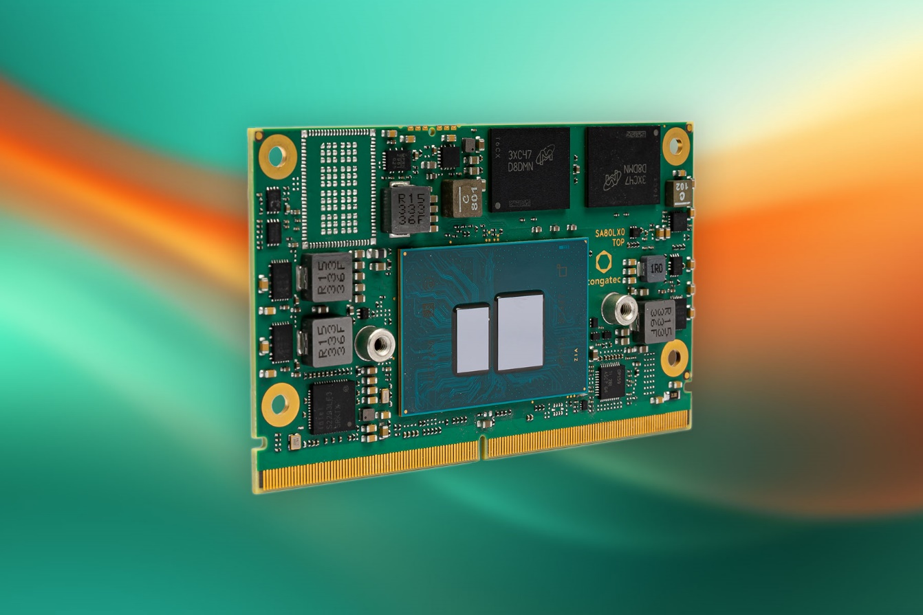

組込み、およびエッジコンピューティング テクノロジーのリーディング プロバイダーである [コンガテック（congatec）](https://www.congatec.com/jp/)は、conga-SA8 SMARC モジュールを拡充します。 低消費電力のコンピューター・オン・モジュール（COM）で、最新の インテル Core 3 プロセッサーが選択可能になります。 この新しい CPU テクノロジーによりパフォーマンスが大幅に向上するため、エネルギー効率に優れたクレジットカード サイズの SMARC モジュールは高いパフォーマンスが要求されるエッジアプリケーションや低消費電力システムの統合に最適となります。

新しい conga-SA8 モデルにより、0℃～+60℃ の拡張温度範囲で動作する、すべてのエッジコンピューティング アプリケーションで、より高いパフォーマンスと改善されたエネルギー効率を実現します。 これらモジュールは、最大 3.9 GHz のクロック周波数をサポートし、TDP を 9W、または 15W に設定可能です。 以前のバージョンと同様に、AI 命令セットの インテル AVX2（Advanced Vector Extensions 2）と インテル VNNI（Vector Neural Network Industries）により、ディープラーニング推論の高速処理を実現します。 さらに、内蔵されたインテル グラフィックス により、最大 32 の実行ユニット（EU）で INT8 推論をサポートし、以前の世代と比較してオブジェクト認識とグラフィックス処理が大幅に改善されています。 ユーザーはシステム統合との組み合わせによりアプリケーションの効率と生産性の大幅な向上に寄与する高速化された AI対応のワークロードによる恩恵を受けることができます。

「ファームウェアにインテグレートされたハイパーバイザーを実装した仮想化対応のモジュールは、conga-SA8 上で互いに独立して動作するそれぞれ個別のオペレーティングシステムを持つ複数のアプリケーション固有のワークロードの統合を容易にします。 最大 8コアの低消費電力 SMARCモジュールにより、これまで複数の専用システムを必要としていたさまざまなアプリケーションをホストすることができます。 そのため、ユーザーはデバイス数を大幅に削減し、ソリューションの信頼性やコスト効率、サステナビリティを大幅に向上することができます」 と、コンガテックのプロダクトライン マネージャーである フロリアン・ドリッテンターラー（Florian Drittenthaler）は説明します。

代表的なアプリケーション分野としては、POS や産業用PC、AIを使ったエッジシステム、無人搬送車（AGV）、物流における半自律走行車などの低消費電力アプリケーションが挙げられます。 また、conga-SA8 モジュールは多数の接続オプションと高いエネルギー効率により、ハンドヘルド医療機器や、血液分析装置などの医療診断にも最適です。

**製品の特長**

conga-SA8 SMARCモジュールは、5種類のプロセッサーから選択でき、高いデータセキュリティを実現するインバンドECC付きの、最大 16GByte LPDDR5-4800 メモリーを実装しています。 TSN をサポートする 2x 2.5 GbE のほか、オプションのワイヤレスモジュールによる Wi-Fi 6E および Bluetooth 5.3 で、包括的な水平および垂直ネットワークの構成が可能になります。 4つの PCIe Gen3 レーンや、2つの USB 3.2 Gen2、6つの USB 2.0、SATA Gen3.2、I2C、UART、DP、12の GPIO により、広範なコネクティビティを提供します。 オペレーティング システムに関しては、コンガテックでは Windows 11 IoT Enterprise、Windows 10 IoT Enterprise 2021 LTSC、および LTS Linux をサポートしています。

コンガテックは、conga-SA8 SMARCモジュールをアプリケーションレディの aReady.COM としても提供します。 たとえば、ライセンスが付随するBosch Rexroth の ctrlX OS をプリインストールしたり、HMI やAI、IIoT データ交換、ファイアウォール機能、保守/管理機能などのタスク統合のために、Ubuntu Pro や Real-Time Hypervisor をあらかじめコンフィグレーションして提供することができます。 さらに、評価用および量産に対応したアプリケーション用のキャリアボードや、カスタマイズされた冷却ソリューション、ドキュメント、包括的な設計サービス、高速信号のインテグリティ測定など、コンガテックの包括的なエコシステムにより、アプリケーションの開発が簡素化されます。

新しい conga-SA8 コンピューター・オン・モジュールやコンガテックのエコシステム、実装サービスなどの詳細については、以下のサイトをご覧ください。

<https://www.congatec.com/jp/products/smarc/conga-sa8/>

SMARC規格の詳細情報については、以下のサイトをご覧ください。

<https://www.congatec.com/jp/technologies/smarc/>

aReady.COM の詳細については、<https://aready.com/> をご覧ください。

**##**

**コンガテック（congatec）について**

コンガテックは、組込みおよびエッジコンピューティング ソリューション向けに、コンピューター・オン・モジュール（COM）をベースとしたハイパフォーマンス ハードウェアやソフトウェア ビルディングブロックを提供するグローバル プロバイダーです。 これらの先進的なコンピューターモジュールは、インダストリアル オートメーション、メディカル テクノロジー、ロボティクス、コミュニケーションなど、さまざまな分野のシステムやデバイスで使用することができます。 コンガテックのハイパフォーマンス aReady. エコシステムは、COM からクラウドまで、ソリューション開発を簡素化し加速します。 このアプリケーションレディのアプローチは、COM とサービスおよびカスタマイズ可能なテクノロジーを組み合わせて、システム インテグレーション、IoT、セキュリティ、人工知能の最先端の進歩を実現します。 コンガテックは、成長する産業ビジネスにフォーカスする、ドイツのミッドマーケットファンドである株主のDBAG Fund VIIIに支えられており、これらの拡大する市場機会を活用するための資金調達とM&Aの実績があります。 詳細については、コンガテックのウェブサイト<https://www.congatec.com/jp> をご覧いただくか、[LinkedIn](https://www.linkedin.com/company/455449) や [YouTube](http://www.youtube.com/congatecAE)をフォローしてください。

**■本製品に関するお問合せ先**

コンガテックジャパン株式会社 担当：山崎

TEL: 03-6435-9250

Email: sales-jp@congatec.com

**■本リリースに関する報道関係者様からのお問合せ先**

（広報代理）オフィス橋本 担当：橋本

Email: congatec@kitajuji.com

テキストと写真は、以下のサイトから入手することができます。

<https://www.congatec.com/jp/congatec/press-releases.html>